PUBLIPOSTAGE

- Principe de base
La commande publipostage va nous permettre de lier un document Word, par exemple une lettre, avec une source de données, par exemple une liste créée sous Excel comportant les adresses de nos destinataires. La liaison de ces deux documents permettra en un tour de main de créer autant de lettres qu’il y a d’adresses dans la liste d’Excel en personnalisant chacune de ces lettres avec l’adresse de la personne à qui l’envoyer.

- Paramétrer Word pour qu’il convertisse les formats numériques à l’ouverture
Avant de commencer notre publipostage nous allons paramétrer Word pour qu’il récupère convenablement les formats numériques dont nous pourrions avoir besoin, et qui seront issus de la liste que nous aurons préparé sur Excel.
Ce paramétrage s’exécutera une fois pour toutes sous Word.
Cliquez sur l’onglet « Fichier », « Options », « Options avancées », et tout en bas dans la catégorie « Général » cochez Confirmer la conversion du format de fichier lors de l’ouverture. Terminez en cliquant sur OK.

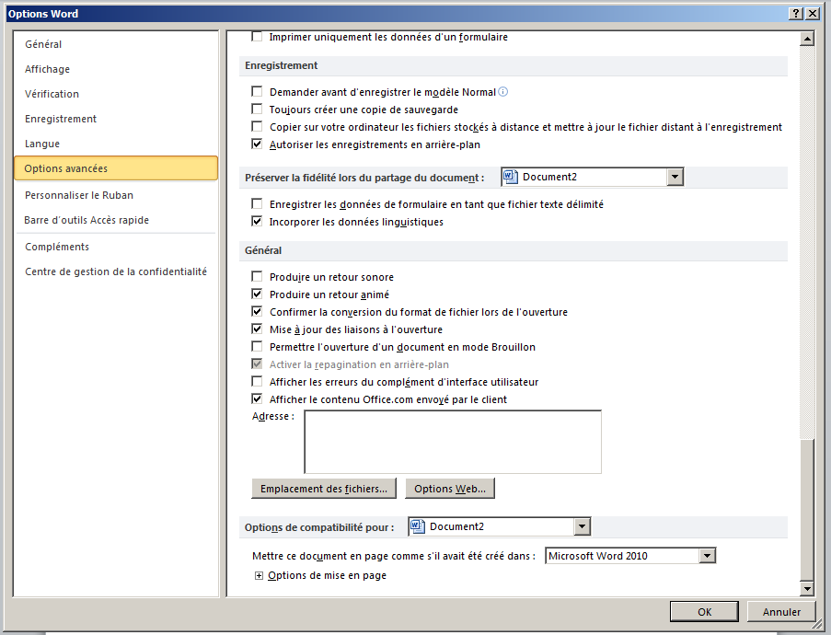

- Préparation des documents
- Création de la lettre type
Nous devons taper les éléments fixes de notre lettre sous Word, c’est-à-dire le texte qui apparaitra sur toutes les lettres que nous enverrons.

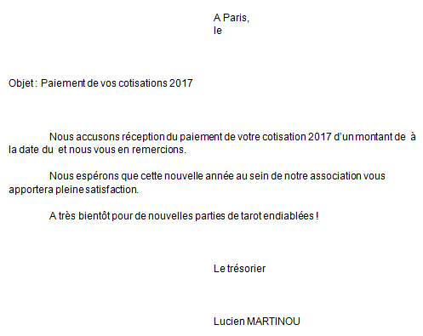

- Création de la source de données sous Excel
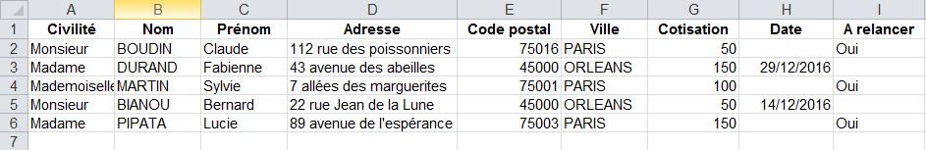
Sous Excel, nous préparerons nos informations en les saisissant en colonnes, les unes en dessous des autres, au-dessous de leur nom.

Nous utiliserons les commandes de formats de cellules d’Excel pour formater nos valeurs numériques.

Sélectionnez avec la souris les valeurs à formater.

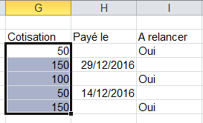

Appliquez un format monétaire, à partir de l’onglet accueil, groupe nombre en cliquant sur l’icône « Format nombre comptabilité » ou en cliquant sur la flèche allant vers le bas pour afficher la liste déroulante.
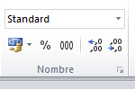

Format monétaire ou comptabilité
Formats de dates
« Autres formats numériques » nous permettra d’ouvrir une boîte de dialogue comportant plus de choix.

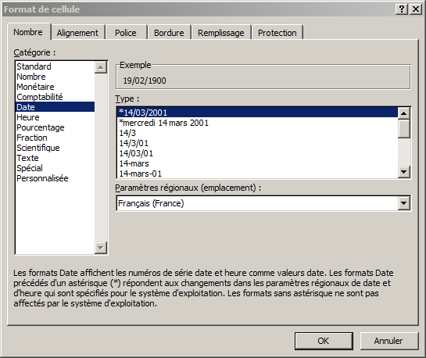

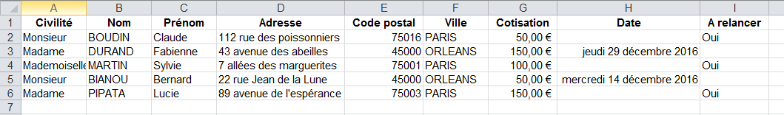
Une fois les valeurs numériques formatées convenablement, enregistrer la feuille de calculs.

- Réalisation du publipostage
Revenons à notre lettre et cliquons sur l’onglet « Publipostage ».
Dans « Démarrer la fusion et le publipostage » sélectionnez « Lettre ». Nous pourrions créer un publipostage vers des emails, des enveloppes, des étiquettes ou bien sous la forme d’un tableau (répertoire).
La commande « Document Normal Word » nous permettra tout à l’heure, si nous le voulons, d’annuler le lien entre Word et les données d’Excel.
L’ « Assistant Fusion et publipostage pas à pas… » est un volet qui nous permettra de réaliser le publipostage en utilisant le volet publipostage qui s’utilisait soue Word 2003.

Dans sélection des destinataires cliquez sur « Utilisez la liste existante… » pour ouvrir le fichier Excel contenant les données.
Nous pourrions créer une liste avec la boîte de dialogue de Word « Entrer une nouvelle liste… » mais nous préférons travailler sur Excel.
La liste créée sous Excel pourra servir pour d’autres publipostages alors que si nous créons la liste avec cette boîte de dialogue, nos informations resterons dans cette lettre. Il faudra effectuer un publipostage sous forme de répertoire pour créer un tableau sous Word et effectuer un copier-coller vers Excel. Ce n’est pas laborieux mais nous pouvons l’éviter.

Attention, pour que Word récupère convenablement la première ligne de titres de notre liste de données celle-ci doit se trouver sur la première ligne de la feuille de calcul.

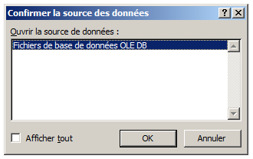
La boîte de dialogue qui s’ouvre apparait parce que nous avons coché Confirmer la conversion du format de fichier lors de l’ouverture dans les options de Word.

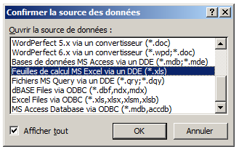
Cliquez sur Afficher tout et sélectionnez « Feuilles de calcul MS Excel via un DDE (*.xls), c’est la cinquième option en partant du bas.

Cliquez sur « Feuille de calcul entière » puis sur OK.
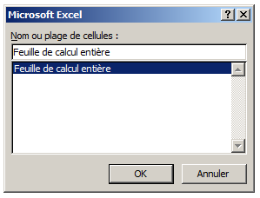

Word a récupéré les données de notre feuille de calcul Excel. Cliquez sur « Modifier la liste des destinataires » pour le vérifier, puis fermez en cliquant sur OK.

Chaque titre de colonne est devenu un champ de fusion que nous insèrerons dans la lettre à l’endroit où doivent figurer les informations.
Pour cela nous utiliserons la commande « Insérer un champ de fusion ».
Placez le point d’insertion à l’endroit où doit apparaitre une information et insérez le champ de fusion correspondant.

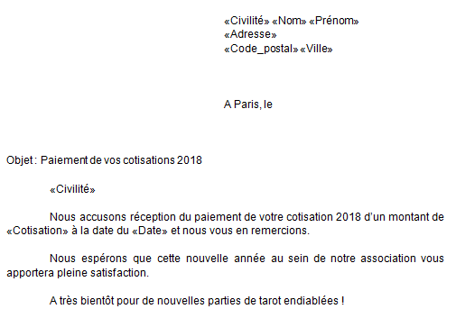
Champs de fusion insérés

Cliquez sur « Aperçu des résultats » pour que les informations remplacent les champs de fusion à l’écran. Attention sur l’aperçu d’écran ci-dessous il manque la date, c’est normal, elle n’apparait pas sur la première ligne de la source de données.

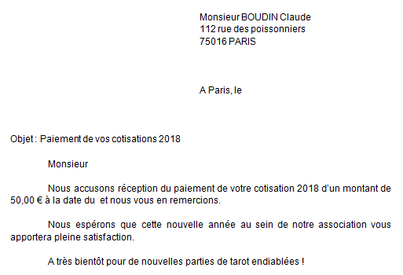

Des flèches permettent de faire défiler les informations de toutes les lettres qui vont être fusionnées.

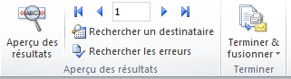

Aperçu de la deuxième lettre.

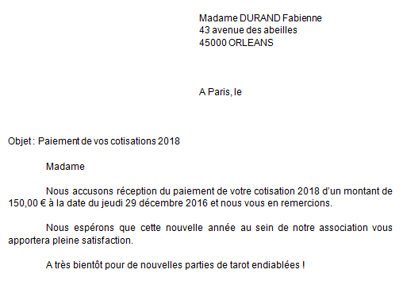

Cliquez sur « Terminer & fusionner ».

Choisissez « Modifier des documents individuels… ».

Cliquez sur Tous.
Word créé autant de lettres qu’il y a de lignes dans la source de données.

Nous allons filtrer notre source de données pour n’effectuer le publipostage que pour les personnes ayant payées leurs cotisations. Fermons sans enregistrer le résultat de notre publipostage et cliquons sur « Modifier la liste des destinataires » puis sur « Filtrer ».

Choisir le champ Date et comme élément de comparaison « n’est pas vide ». Cliquez sur OK.

Le publipostage s’effectuera que pour les deux enregistrements sélectionnés.

Terminez le publipostage comme précédemment.

Utiliser la règle Si… Alors… Sinon

La règle Si… Alors… Sinon va nous permettre de taper un texte différent en fonction du résultat d’un champ de fusion. L’exemple classique consiste à afficher le texte Cher si le titre de civilité est Monsieur, sinon Chère.

Placez le point d’insertion devant le champ de fusion « Civilité ». Cliquez sur « Règle » et choisir Si… Alors… Sinon…

N’oubliez pas de laisser un espace entre Cher(e) et « Civilité ».
Word insère le texte en Time New Roman, n’hésitez pas à le sélectionner pour changer la police.

Étiquettes de publipostage

Dans l’onglet publipostage cliquez sur « Démarrer la fusion et le publipostage… » et choisissez de travailler sur des étiquettes.

Dans la boîte de dialogue qui s’ouvre, choisissez la marque de votre fournisseur d’étiquettes ainsi que leur modèle. Le modèle d’étiquettes est écrit sur leur pochette.
Je choisis la marque Avery A4/A5 et le modèle C2160.

Quand on clique sur OK, Word crée un tableau de la taille des étiquettes à imprimer.

Lorsque le point d’insertion se trouve dans une cellule, les onglets contextuels « Outils de tableaux » s’affichent. On peut cliquer sur l’onglet Disposition, commande afficher le quadrillage pour que Word affiche en bleu le quadrillage du tableau afin que l’utilisateur repère aisément l’emplacement des cellules.

Les étapes suivantes sont les mêmes que pour le publipostage classique.
Nous allons sélectionner les destinataires en indiquant quel fichier Excel utiliser.
Vérifier que Word à bien récupéré les données en cliquant sur Modifier la liste de destinataires.
Utiliser la commande Insérer un champ de fusion pour insérer les informations à faire apparaitre dans notre publipostage.
Les champs de fusions s’insèrent uniquement dans la première cellule en haut à gauche de notre tableau.

Pour que les champs de fusion s’inscrivent sur toutes les cellules du tableau cliquez sur Mettre à jour les étiquettes.

Terminez le publipostage selon la méthode classique.

